ОКП 348230 Курский завод "АККУМУЛЯТОР"

АККУМУЛЯТОРЫ И БАТАРЕИ НИКЕЛЬ-КАДМИЕВЫЕ
ГЕРМЕТИЧНЫЕ ПРИЗМАТИЧЕСКИЕ
Техническое описание и инструкция по эксплуатации
ИЛТГ.563344.011ТО

Содержание

Введение 3
1 Назначение 3
2 Технические требования 4
3 Состав изделия 6
4 Устройство и работа аккумулятора и батареи 7
5 Средства измерения, инструмент и принадлежности 8
6 Маркировка и упаковка 8
7 Общие указания 9
8 Указания мер безопасности 10
9 Приведение аккумуляторов (батарей) в рабочее состояние 10
10 Комплектование аккумуляторов в батареи 11
11 Эксплуатация 12
12 Правила хранения 12
13 Транспортирование 13
14 Утилизация 13
15 Гарантии изготовителя 14
Приложение А Габаритные размеры и масса аккумуляторов 15
Приложение Б Габаритные размеры и масса батарей 17
Приложение В Рекомендуемая форма для регистрации работы
аккумулятора (батареи) 20
Приложение Г Результаты входного контроля при поступлении
аккумуляторов (батарей) с предприятия-изготовителя 21
Приложение Д Перечень документов, на которые даны ссылки в
техническом описании и инструкции по эксплуатации 22

Введение

Настоящее техническое описание и инструкция по эксплуатации предназначены для изучения устройства аккумуляторов КСSL11, КСSL11М, КСSL13, КСSL15 (в дальнейшем именуемые "аккумуляторы") и батарей 3КСSL11, 3КСSL11М, 3КСSL13, 3КСSL15 (в дальнейшем именуемые "батареи") и для руководства в работе с ними.
В настоящем техническом описании и инструкции по эксплуатации помещены краткие сведения о назначении и технических данных аккумуляторов и батарей, их устройстве и работе, сведения о маркировке и упаковке, общие указания, указания мер безопасности, о приведении в рабочее состояние, указания по эксплуатации, правила хранения и транспортирования.

1 Назначение

1.1 Аккумуляторы и батареи никель-кадмиевые герметичные призматические предназначены для питания постоянным током приборов, различной аппаратуры, шахтных головных светильников и сигнализаторов метана, совмещенных с шахтными головными светильниками.
Климатическое исполнение У категория 5 по ГОСТ 15150, но для разряда в диапазоне температур от минус 20 до плюс 50°С.
Перечень документов, на которые даны ссылки в настоящем техническом описании и инструкции по эксплуатации, приведен в приложении Д.
В условном обозначении аккумулятора и батареи цифры и буквы обозначают:
цифры перед буквами - количество последовательно соединенных аккумуляторов в батарее;
КС – герметичные никель-кадмиевые призматические аккумуляторы;
S - тип положительной пластины (со спеченными пластинами);
L - режим разряда (длительный);
цифры после букв - номинальная емкость в ампер-часах;
М – модифицированный.

2 Технические требования

2.1 Основные параметры аккумуляторов и батарей должны соответствовать значениям, указанным в таблице 1.
Таблица 1

Тип изделия | Номинальная емкость, А.ч | Номинальное напряжение, В
KCSL11 | 11 | 1,2
3KCSL11 | 11 | 3,6
KCSL11М | 11 | 1,2
3KCSL11М | 11 | 3,6
KCSL13 | 13 | 1,2
3KCSL13 | 13 | 3,6
KCSL15 | 15 | 1,2
3KCSL15 | 15 | 3,6
2.2 Габаритные размеры и масса аккумуляторов и батарей должны соответствовать указанным в приложениях А и Б.
2.3 Электрические параметры аккумуляторов и батарей должны соответствовать значениям, указанным в таблице 2, при температуре окружающей среды (20±5)°С.

Таблица 2
Режим заряда |  |  | Режим разряда
Тип изделия | Ток, А | Продолжи-тельность, ч | 5 часовой |  | 10 часовой
Тип изделия | Ток, А | Продолжи-тельность, ч | Ток, А | Конечное напряжение, В | Ток, А | Конечное напряжение, В
KCSL11 | 1,1 | 12 | 2,2 | 1,0 | 1,1 | 1,0
3KCSL11 | 1,1 | 12 | 2,2 | 3,0 | 1,1 | 3,0
KCSL11М | 1,1 | 12 | 2,2 | 1,0 | 1,1 | 1,0
3KCSL11М | 1,1 | 12 | 2,2 | 3,0 | 1,1 | 3,0
KCSL13 | 1,3 | 12 | 2,6 | 1,0 | 1,3 | 1,0
3KCSL13 | 1,3 | 12 | 2,6 | 3,0 | 1,3 | 3,0
KCSL15 | 1,5 | 12 | 3,0 | 1,0 | 1,5 | 1,0
3KCSL15 | 1,5 | 12 | 3,0 | 3,0 | 1,5 | 3,0
Примечание - Другие способы и режимы заряда и разряда изделий допускаются по согласованию с разработчиком и заводом-изготовителем аккумуляторов.
2.4 Аккумуляторы (батареи) должны выпускаться в разряженном состоянии.
Полностью разряженными считаются аккумуляторы (батареи), разряженные до напряжения 1,0 В (3,0 В).
2.5 Аккумуляторы (батареи) должны предусматривать работу в режиме постоянного подзаряда током (0,04±0,01)А, при этом емкость должна быть не менее номинальной.
2.7 Аккумуляторы (батареи), разряженные по режиму таблицы 2, через сутки должны иметь напряжение разомкнутой цепи (НРЦ) не менее 1,2В (3,6В).
Разряженные аккумуляторы (батареи) в пределах гарантийного срока хранения должны иметь положительное НРЦ, при этом значение НРЦ на каждом аккумуляторе должно быть не менее 0,5В.
2.8 Емкость аккумуляторов (батарей) после хранения их при температуре окружающей среды (20±5)°C в заряженном состоянии в течение 28 суток должна быть не менее 0,65С₅.
2.9 Емкость аккумуляторов (батарей) при разряде их при температуре окружающей среды от 1 до 15°С и от 25 до 35°С должна быть не менее 0,9С₅.
2.10 Емкость аккумуляторов (батарей), заряженных при температуре (20±5)°С и разряженных при температуре (48±2)°С, должна быть не менее 0,75С₅.
2.11 Емкость аккумуляторов (батарей), заряженных при температуре (20±5)°С и разряженных при температуре минус (18±2)°С, должна быть не менее 0,6С₅.
2.12 Аккумуляторы должны быть герметичными.
2.13 Аккумуляторы (батареи) должны иметь антикоррозионное покрытие, предохраняющее металлические части от коррозии.
Покрытие должно быть однородным, без отслаивания. Для защиты от коррозии допускается на поверхности аккумуляторов тонкий слой защитной безкислотной смазки.
Аккумуляторы не должны иметь вмятин, трещин, следов коррозии, нарушения покрытия.
2.14 Конструкция аккумуляторов (батарей) должна исключать возможность возникновения самовозгорания и взрыва, что должно достигаться применением стойких к воспламенению конструкционных и лакокрасочных покрытий, созданием усилия прижатия контактов при затяжке гаек и перемычек не менее 2,0 Нм, обеспечивающего исключение возможности возникновения искрового разряда и нагрева борнов аккумуляторов, эксплуатацией аккумуляторов и батарей в корпусе со степенью защиты IР54 по ГОСТ 14254, применением плавких предохранителей в конструкции изделия с обязательным выполнением режимов заряда и разряда, установленных в техническом описании и инструкции по эксплуатации на изделие (доразряд до конечного напряжения перед зарядом, величина тока заряда и время заряда и т.д.), комплектованием аккумуляторов в батареи.
Изделия должны быть пожаробезопасны в соответствии с ГОСТ 12.1.004.
2.15 Аккумуляторы (батареи) должны быть работоспособны в любом положении в пространстве.
Батареи предназначены для эксплуатации в корпусе с защитой от внешних воздействий IP54 по ГОСТ 14254.
2.16 Аккумуляторы (батареи) должны быть стойкими к воздействию механических и климатических факторов, в условиях эксплуатации группы М19 ГОСТ 30631.
Аккумуляторы стойки к воздействию:
а) вибрации в диапазоне частот от 10 до 80 Гц с ускорением 50 м/с² (5 g), при этом емкость должна быть не менее 0,95С₅;
б) механических ударов многократного действия: (1000+10) ударов с максимальным ускорением 98 м/с² (10g), продолжительность действия ударного ускорения 16 мс, при этом емкость должна быть не менее С₅;
в) повышенной относительной влажности воздуха 98% при температуре 35°C, при этом емкость должна быть не менее 0,9 С₅.
Батареи стойки к воздействию:
а) вибрации в диапазоне частот от 10 до 200 Гц с ускорением 50 м/с² (5 g), при этом емкость должна быть не менее 0,95С₅;
б) механических ударов многократного действия: 10000 ударов с максимальным ускорением 150 м/с² (15 g), продолжительность действия ударного ускорения 16 мс, при этом емкость должна быть не менее С₅;
в) повышенной относительной влажности воздуха 98% при температуре 35°C, при этом емкость должна быть не менее 0,9 С₅.
2.17 Заряженные аккумуляторы (батареи) должны выдерживать перезаряд током 0,03С₅А при температуре окружающей среды (20±5)°С в течение 28 суток, при этом емкость аккумуляторов (батарей) должна быть не менее 0,85С₅.
2.18 Заряженные аккумуляторы (батареи) должны выдерживать длительный заряд током 0,02С₅ А в течение 91 суток, при этом емкость аккумуляторов (батарей) должна быть не менее 0,85С₅
2.19 Полный средний ресурс аккумуляторов (батарей) в условиях и режимах п.2.3, установленных в настоящем техническом описании и инструкции по эксплуатации, должен быть:
- не менее 700 циклов, при этом емкость по 400 цикл должна быть не менее С₅, с 401 по 700 цикл не менее 0,8С₅ ;
- в режиме постоянного подзаряда - не менее 40000 ч.
2.20 Полный средний срок службы аккумуляторов (батарей) в условиях, установленных в настоящем техническом описании и инструкции по эксплуатации, должен быть;
- в режиме постоянного подзаряда не менее 5 лет;
-, в режиме циклирования не менее 2 лет.
2.21 Допустимый срок сохраняемости аккумуляторов (батарей) в условиях установленных в настоящем техническом описании и инструкции по эксплуатации, в условиях хранения установленных в разделе 12, должен быть не менее двух лет.
2.22 По своим конструктивно-технологическим особенностям аккумуляторы неремонтируемые.

3 Состав изделия

3.1 В комплект поставки аккумуляторов и батарей должны входить:
- аккумулятор (батарея) – 1 шт.;
- техническое описание и инструкция по эксплуатации, этикетка – по одному экземпляру на одно тарное место.
Примечания 1. Допускается поставка батарей 3KCSL11, 3KCSL13, 3KCSL-15 для шахтных головных светильников без верхнего каркаса – вариант 1 или в липкой ленте – вариант 2.
2 Возможна поставка других батарей (любой комплектности) по согласованию завода-изготовителя с потребителем.

4 Устройство и работа аккумулятора и батареи

4.1 Герметичный никель-кадмиевый призматический аккумулятор состоит из блоков положительных и отрицательных электродов, помещенных в стальной бак.
Отрицательный вывод аккумулятора выведен на бак, а положительный - на борн, изолированный от бака.
В аккумуляторе применены положительные электроды металлокерамической конструкции и отрицательные электроды прессованной конструкции.
Сепаратором является материал волокнистый полипропиленовый. Исходной активной массой положительного электрода является гидрат закиси никеля Ni(OH)₂, а отрицательного- гидрат окиси кадмия Сd(OH)₂.
В качестве электролита применяется раствор калия гидрата окиси технического плотностью 1,22 г/см³ с добавкой лития гидроокиси технической.
Основные процессы, происходящие в аккумуляторе, можно выразить уравнением:
заряд
2Ni(OH)₂ + Cd(OH)₂ 2NiOOH + Сd + 2Н₂О
разряд

При заряде аккумулятора на отрицательном электроде в случае полного заряда начинается выделение водорода по реакции:
2Н₂О + 2 е 2ОН⁻ + Н₂
Чтобы избежать выделения водорода, емкость отрицательного электрода заведомо увеличена против емкости положительного электрода.
Вследствие этого, отрицательный электрод при нормальных условиях заряда заряжается не полностью и выделение водорода не происходит.
По мере заряда положительных электродов наряду с основным процессом образования NiООН происходит выделение кислорода, увеличивающееся к концу заряда по реакции:
4ОН⁻ - 4 е 2Н₂О + О₂
Выделяющийся кислород окисляет отрицательные электроды по реакции:
2Сd + О₂ + 2Н₂О 2Сd(ОН)₂
В результате давление внутри аккумулятора не превышает допустимых пределов.
Для протекания процесса поглощения кислорода отрицательными электродами необходимо обеспечить свободный доступ кислорода к поверхности отрицательных электродов, поэтому в герметичных аккумуляторах количество электролита сведено к минимуму.
Донное пространство аккумулятора заполнено активным углем ГОСТ 6217, контактирующим через бак с блоком отрицательных электродов.
4.2 Батарея состоит из трех аккумуляторов, последовательно соединенных между собой стальными перемычками, установленных в пластмассовый нижний каркас. Сверху на батарею надевают пластмассовый верхний каркас.
Для изоляции аккумуляторов друг от друга применены винипластовые прокладки.
При эксплуатации батареи в составе шахтных головных светильников, корпуса которых имеют ячейки для установки каждого аккумулятора батареи, допускается использование батарей без верхних и нижних каркасов.
Примечание - Допускается замена одной из перемычек батареи предохранителем, обеспечивающим надежность контактов.

5 Средства измерения, инструмент и принадлежности

5.1 Перечень оборудования и приборов, необходимый для контроля и технического обслуживания аккумуляторов (батарей) согласно таблице 3.
Таблица 3
Наименование оборудования и приборов | Класс точности | Обозначение нормативного документа | Назначение
1 Амперметр | не ниже 0,1 | ГОСТ 8711 | Для замера величины зарядного и разрядного токов
2 Вольтметр | 0,5 или выше | ГОСТ 8711 | Для замера напряжения
3 Весы для статического взвешивания |  | ГОСТ 29329 | Для взвешивания аккумулятора (батареи)
4 Штангенциркуль ШЦ-2-500-0,1 |  | ГОСТ 166 | Для замера габаритных размеров аккумулятора (батареи)
5 Зарядно-разрядное устройство |  |  | Для заряда и разряда аккумулятора (батареи)

Примечания
1 Допускается применение других типов приборов и оборудования, обеспечивающих точность измерения параметров в соответствии с требованиями технического описания и инструкции по эксплуатации.
2 Рекомендуется применять зарядно-разрядное устройство "Аэротест" г. Люберцы, Московской области МП2515 производства ЗАО ПО "Электроточприбор" и т.п..

6 Маркировка и упаковка

6.1 Маркировка
6.1.1 Маркировка аккумуляторов (батарей) должна соответствовать ГОСТ РМЭК 60622.
6.1.2 На боковой стороне аккумулятора должно быть нанесено:
- тип аккумулятора;
- товарный знак завода-изготовителя;
- обозначение технических условий;
- дата изготовления (месяц, год);
- знак соответствия при наличии сертификата соответствия.
На аккумуляторах KCSL11М маркирование производить ударным способом. На аккумуляторах KCSL11, KCSL13, KCSL15 маркирование типа аккумулятора производить при помощи липкой аппликации.
6.1.3 На верхнем каркасе батареи (батарея в верхнем и нижнем каркасах) методом литья должно быть нанесено:
- тип батареи;
- товарный знак завода-изготовителя;
- обозначение технических условий;
- дата изготовления (месяц, год);
- знак соответствия при наличии сертификата соответствия.
На батареях 3КСSL11; 3КСSL13, 3КСSL15 (вариант 1, вариант 2) маркирование типа батареи и знака соответствия производить при помощи липкой аппликации.
6.1.4 Аккумуляторы (батареи), поставляемые на экспорт, маркировать: "Сделано в России". Обозначение технических условий и товарный знак не маркировать.
6.1.5 Маркировка транспортной тары должна соответствовать требованиям ГОСТ 14192 с нанесением манипуляционных знаков: "Верх", "Беречь от влаги", "Беречь от нагрева", "Хрупкое. Осторожно".
Все надписи и знаки на ящике должны быть четко выполнены краской, не смываемой водой.
6.2 Упаковка
6.2.1 Упаковка аккумуляторов (батарей) по ГОСТ 23216.
Аккумуляторы (батареи) должны быть упакованы во внутреннюю упаковку тип ВУ-I-I и категории упаковки$\frac{С}{\text{КУ}−1}$ по ГОСТ 23216.
Каждый аккумулятор и батарея должны быть обернуты в один слой бумаги марки Д ГОСТ 8273. Аккумуляторы (батареи) укладываются в деревянный ящик, выложенный упаковочной бумагой Б-70 ГОСТ 8828. Аккумуляторы (батареи) в ящиках должны уплотняться картоном или другими упаковочными материалами.
В каждый ящик должны быть уложены 80 аккумуляторов (25 батарей), один экземпляр технического описания и инструкции по эксплуатации, этикетка, упаковочный лист и сертификат качества. Товаросопроводительная документация должна соответствовать требованиям РД 16.02.003.
6.2.2 Допускается другая транспортная тара, обеспечивающая сохранность аккумуляторов (батарей).
6.2.3 У аккумуляторов (батарей), принятых техническим контролем, металлические части (выводы, гайки, шайбы, перемычки) должны быть покрыты консервационной смазкой ГОИ-54п ГОСТ 3276 или пушечной (ПВК) ГОСТ 19537 или другой равноценной в отношении защиты от коррозии смазкой, а доступные лакокрасочные поверхности протерты ветошью, пропитанной той же смазкой.

7 Общие указания

7.1 Аккумуляторы (батареи) поставляются заводом-изготовителем в разряженном состоянии.
7.2 Все работы с аккумуляторами (батареями) проводить в строгом соответствии с настоящим техническим описанием и инструкцией по эксплуатации.
7.2.1 Эксплуатационные ограничения:
- ток заряда 0,1С₅А, продолжительность 12 ч при температуре окружающей среды (20±5)°C;
- ток разряда 0,2С₅А, продолжительность 5 ч, до конечного напряжения 1,0 (3,0) В при температуре окружающего воздуха (20+5)°С, ниже конечного напряжения разряжать не допускается, так как разряд ниже конечного напряжения может привести к выходу из строя аккумулятора (батареи);
- заряд неполностью разряженных аккумуляторов (батарей) не допускается;
- короткое замыкание разнополярных контактов аккумулятора не допускается;
- НРЦ аккумуляторов (батарей) должно иметь положительное значение.
ЗАПРЕЩАЕТСЯ - Применять другие режимы заряд-разряда, не согласованные с предприятием-разработчиком.
7.3 Контрольно-измерительная аппаратура, применяемая при работе с аккумуляторами (батареями), должна иметь паспорта или другие документы, подтверждающие ее годность на момент проверки.
Класс точности вольтметров постоянного тока по ГОСТ 8711 должен быть не ниже 0,5; класс точности амперметров постоянного тока по ГОСТ 8711 - не ниже 1,0. Пределы измерений применяемых амперметров и вольтметров подбирают по отношению к значениям измеряемых токов и напряжений так, чтобы показания приборов не приходились на первую треть шкалы.
ВНИМАНИЕ! – Все работы, проводимые с аккумуляторами (батареями) при эксплуатации, должны фиксироваться в рекомендуемом журнале (приложение В), за подписью лица, ответственного за проведение этих работ.

8 Указания мер безопасности

8.1 Порядок работ по приведению аккумуляторов (батарей) в рабочее состояние изменять запрещается.
8.2 Если напряжение аккумулятора (батареи) при разряде упадет до значения менее 1,0В (3,0В), необходимо немедленно отключить аккумулятор (батарею) от нагрузки.
8.3 Для исключения возникновения искрового разряда обеспечить усилие прижатия контактов затяжкой гаек крутящим моментом не менее 2,0 Н.м.
8.4 Конструкция аккумуляторов и комплектуемых из них батарей обеспечивает требования безопасности по ГОСТ 12.2.007.0 и ГОСТ 12.2.007.12.
8.5 Требования безопасности к оборудованию, применяемому при эксплуатации аккумуляторов (батарей), должны соответствовать требованиям ГОСТ 12.2.003.

9 Приведение аккумуляторов (батарей) в рабочее состояние

9.1 При поступлении аккумуляторов (батарей) с предприятия-изготовителя:
а) снять пломбы, вскрыть ящик, проверить наличие аккумуляторов (батарей);
б) внешним осмотром проверить:
1) комплект поставки аккумуляторов (батарей);
2) отсутствие механических повреждений, коррозии, наличие карбонатов на баке аккумулятора, течи электролита;
3) правильность последовательного соединения аккумуляторов в батарее.
9.2 После проверки аккумуляторы (батареи) приводят в действие или устанавливают на хранение.
9.3 Перед приведением в действие провести расконсервацию путем снятия смазки с металлических деталей и измерить НРЦ.
НРЦ аккумуляторов (батарей) должно быть положительным, при этом значение НРЦ на каждом аккумуляторе (в составе батареи) должно быть не менее 0,5 В.
9.4 Все работы, проводимые с аккумуляторами (батареями) при поступлении с предприятия-изготовителя, должны фиксироваться в рекомендуемом журнале (приложение Г) за подписью лица, ответственного за проведение этих работ.
9.5 Приведение аккумуляторов (батарей) в рабочее состояние проводить в соответствии с требованиями таблицы 4 при температуре окружающей среды (20±5)°С.

Таблица 4

Номер цикла | Заряд |  | Разряд
Номер цикла | Ток | Длительность, ч | Ток | Конечное напряжение, В
1  2-4  5 | 0,1С₅А | 10  12  12 | 0,2С₅А | 1,0 (3,0)

При достижении номинальной емкости ранее пятого цикла последующие циклы не проводить.
9.6 Во время контрольного разряда напряжение на аккумуляторах (батареях) измерять в начале, далее через каждый час, а при достижении значения напряжения 1,1 (3,3) В - через 10-15 минут.
9.7 Размыкание цепи во время проведения контрольного цикла не допускается.
В случае отсутствия тока в цепи аккумуляторы (батареи) должны быть немедленно отключены от сети.
Продолжительность перерыва, если он не превышал 30 минут, исключается из времени заряда или разряда.
Если продолжительность перерыва превышала 30 минут или не была зарегистрирована, аккумуляторы (батареи) разряжают до напряжения 1,0 В (3,0 В) и повторяют контрольный цикл.

10 Комплектование аккумуляторов в батареи

10.1 Комплектованию в батареи подлежат аккумуляторы, прошедшие операции в соответствии с разделом 9 настоящего технического описания и инструкции по эксплуатации.
Аккумуляторы должны быть соединены в батарее последовательно и изолированы друг от друга изоляционными прокладками.
10.2 В целях облегчения процесса комплектования аккумуляторы рассортировывают по фактической емкости, определенной при работе по п.9.5. В каждую группу подбирают аккумуляторы с разбросом по емкости, не превышающим 5% от полученной на контрольном цикле.
10.3 Количество аккумуляторов в каждой группе должно быть на 1-2 аккумулятора больше, чем в комплектуемой батарее. В случае недостаточного количества аккумуляторов допускается увеличение разброса по емкости до 10% и уменьшение количества аккумуляторов в группе до допустимого минимума.
10.4 Испытания каждой группы проводятся по таблице 4. Аккумуляторы в группе соединяются последовательно. Испытания каждой группы по частям не допускается.
10.5 Контроль тока и напряжения каждого аккумулятора во время заряда, разряда током 0,2С₅А проводить в начале, далее через каждый час, а при достижении значения напряжения 1,1 В - через 10-15 минут.
10.6 По результатам работ по пп. 10.2-10.5 производят подбор аккумуляторов в батареи по значению фактической емкости.
10.7 Количество аккумуляторов, подбираемых в батарею, определяется значениями верхнего и нижнего напряжения, допускаемого аппаратурой при работе с учетом величин снимаемой емкости, тока разряда, и согласовывается с разработчиком изделия в каждом конкретном случае.
10.8 Аккумуляторы, не вошедшие в батарею, вновь подбираются в группы с учетом фактической емкости, полученной в ходе последнего разряда, и проходят повторное комплектование в соответствии с пп. 10.2-10.7.
В случае хранения аккумуляторов, не использованных при комплектовании, более одного месяца они должны быть доразряжены до напряжения 1,0 В током 0,2С₅ А по таблице 2, борны, гайки и шайбы аккумуляторов покрыть тонким слоем консервационной смазки ГОИ-54п ГОСТ 3276 или ПВК ГОСТ 19537, или другой равноценной в отношении защиты от коррозии смазкой, лакокрасочные поверхности протереть ветошью, пропитанной той же смазкой, и установить аккумуляторы на стеллажи для дальнейшего хранения.

11 Эксплуатация

11.1 Перед эксплуатацией аккумуляторам (батареям) сообщить заряд током 0,1С₅ А в течение 12 ч.
11.2 По окончании заряда отключить аккумуляторы (батареи) от зарядного устройства, протереть ветошью от загрязнений и солей и установить в изделие для эксплуатации.
11.3 Перед эксплуатацией, а также в процессе эксплуатации на доступные лакокрасочные поверхности и токоведущие части аккумуляторов (батарей) наносят смазку ГОИ-54п ГОСТ 3276 или пушечную ГОСТ 19537, или другую равноценную в отношении защиты от коррозии смазку.
11.4 Если эксплуатация аккумуляторов и батарей проводилась при отрицательных температурах, то перед зарядом аккумуляторы и батареи выдержать при температуре окружающего воздуха (20±5)°С в течение 4 ч и доразрядить до напряжения 1,0 В (3,0 В) током 0,2С₅ А по таблице 2.
11.5 В случае перерыва в эксплуатации аккумуляторов (батарей) более 3 месяцев, провести разряд аккумуляторов (батарей) режимом в соответствии с таблицей 2. При возобновлении эксплуатации с аккумуляторами (батареями) провести работы в соответствии с п. 9.5.

12 Правила хранения

12.1 Условия хранения аккумуляторов и батарей в части воздействия климатических факторов внешней среды должны соответствовать группе 1(Л) по ГОСТ 15150.
12.2 Аккумуляторы и батареи должны храниться в упаковке завода-изготовителя в сухом вентилируемом помещении без пыли и кислотных паров.
При хранении аккумуляторы и батареи должны быть защищены от прямого воздействия влаги, солнечных лучей и других источников тепла.
12.3 В случае консервации аккумуляторов (батарей), бывших в эксплуатации, их необходимо разрядить током 0,2С₅ А до напряжения 1,0 В (3,0 В) и доразрядить каждый аккумулятор на сопротивление 0,1+0,03 Ом в течение суток.
Борны, гайки и шайбы аккумуляторов покрыть тонким слоем консервационной смазки ГОИ-54п ГОСТ 3276 или ПВК ГОСТ 19537, или другой равноценной в отношении защиты от коррозии смазкой, лакокрасочные поверхности протереть ветошью, пропитанной той же смазкой, установить аккумуляторы на стеллажи для хранения.
При необходимости транспортирования аккумуляторы (батареи) перед упаковкой в ящики завернуть в оберточную бумагу.

13 Транспортирование

13.1 Транспортирование аккумуляторов (батарей) производить по ГОСТ 23216 всеми видами транспорта в крытых транспортных средствах в соответствии с действующими на каждом виде транспорта правилами, утвержденными в установленном порядке.
13.2 Условия транспортирования в части воздействия механических факторов по группе условий Ж по ГОСТ 23216, в части воздействия климатических факторов - по группе условий хранения 2 (С) по ГОСТ 15150 при температуре окружающей среды от минус 60 до 60°С.
При транспортировании ящики с аккумуляторами и батареями должны быть предохранены от падения, атмосферных осадков и прямого воздействия солнечных лучей.

14 Утилизация

14.1 Аккумуляторы (батареи), выработавшие гарантийный срок службы и непригодные к дальнейшей эксплуатации, подлежат утилизации.
14.2 Аккумуляторы в собранном виде должны направляться на специализированные предприятия, имеющие лицензию на переработку, в установленном порядке с соблюдением требований ТО по безопасности и утилизации.
14.3 В состав активной массы положительного и отрицательного электродов входят гидрат закиси никеля и гидрат окиси кадмия. Степень действия этих вредных веществ на организм человека, которые могут выделяться при хранении отработанных аккумуляторов (батарей) с разрушенным корпусом или при их переработке, класс опасности и их предельно допустимая концентрация (ПДК) в воздухе рабочей зоны, установлены ГОСТ 12.1.005, ГОСТ 12.1.007 и указаны в таблице 5.
Таблица 5
Наименование | Характер действия на организм человека | Пути проникновения | Класс опасности | ПДК вредных веществ в воздухе рабочей зоны, мг/м³
Никель | Пыль вызывает аллергические заболевания кожи, нарушение центральной нервной системы, снижение кровяного давления | Органы дыхания, кожный покров | 1 | 0,05
Кадмий | Окись кадмия токсична. Пыль, оксид вызывают поражение центральной нервной системы, внутренних органов, нарушение фосфорно-кальциевого обмена, поражение желудочно-кишечного тракта | Органы дыхания | 1 | 0,05
Лом и отходы по физическим признакам относятся к классу А ГОСТ 1639.
14.4 Отработанные изделия должны храниться в специальных помещениях или огороженных площадках, в неразобранном виде.
14.5 Транспортирование отработанных изделий производится любым видом транспорта, в соответствии с правилами, действующими на каждом виде транспорта.

15 Гарантии изготовителя

15.1 Изготовитель гарантирует соответствие аккумуляторов и батарей требованиям настоящего технического описания и инструкции по эксплуатации при соблюдении потребителем условий эксплуатации, транспортирования и хранения.
15.2 Гарантийный срок хранения аккумуляторов (батарей) - два года со дня изготовления.
15.3 Гарантийный срок эксплуатации аккумуляторов (батарей) со дня ввода в эксплуатацию:
- в режиме постоянного подзаряда 2 года;
- в режиме циклирования 1 год.
Приложение А
(обязательное)

ГАБАРИТНЫЕ РАЗМЕРЫ И МАССА АККУМУЛЯТОРОВ
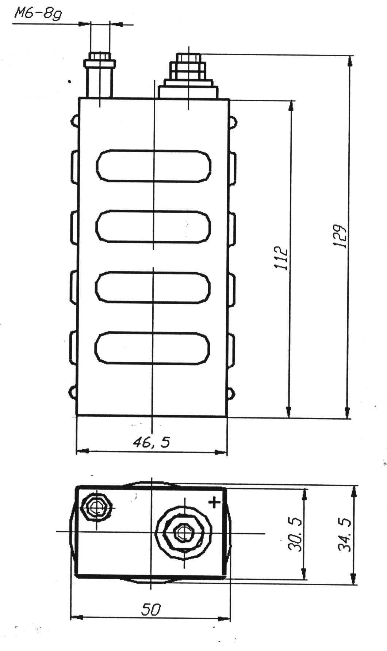
Рисунок А.1
Таблица А.1
Тип изделия | Масса, кг, не более
КСSL11 | 0,482
КСSL13 | 0,482
КСSL15 | 0,487
Продолжение приложения А

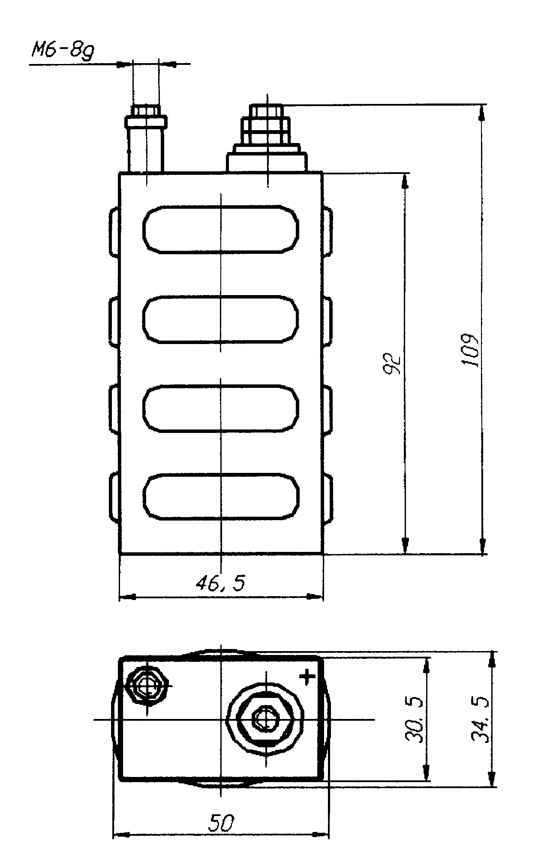

Рисунок А.2
Таблица А.2
Тип изделия | Масса, кг, не более
КСSL11М | 0,430
Приложение Б
(обязательное)

ГАБАРИТНЫЕ РАЗМЕРЫ И МАССА БАТАРЕЙ

116,5

52,0

Рисунок Б.1
Таблица Б.1
Тип изделия | Масса, кг, не более
3КСSL11 | 1,5
3КСSL13 | 1,5
3КСSL15 | 1,52

Продолжение приложения Б

Рисунок Б.2

Таблица Б.2
Тип изделия | Масса, кг, не более
3КСSL11 вариант 1 | 1,49
3КСSL13 вариант 1 | 1,49
3КСSL15 вариант 1 | 1,5
Продолжение приложения Б

Рисунок Б.3
Таблица Б.3
Тип изделия | Габаритные размеры, мм, не более |  |  |  | Масса, кг, не более
Тип изделия | L | В | Но | Н | Масса, кг, не более
3КСSL11М | 104,5 | 50,5 | 92 | 111 | 1,3
3КСSL11 вариант 2  3КСSL13 вариант 2  3КСSL15 вариант 2 | 104,5 | 50,5 | 112,5 | 131 | 1,47  1,47  1,48

Приложение Г
(рекомендуемое)

Результаты входного контроля при поступлении
аккумуляторов (батарей) с предприятия-изготовителя

Дата | Состояние  упаковки | Комплект  поставки | Внешний вид | Должность, инициалы, фамилия и подпись ответственного лица
Приложение Д
(справочное)

Перечень документов, на которые даны ссылки в
техническом описании и инструкции по эксплуатации

Обозначение  документа | Наименование документа
ГОСТ 12.1.004-01 | ССБТ. Пожарная безопасность. Общие требования
ГОСТ 12.1.005-88 | ССБТ. Общие санитарно-гигиенические требования к воздуху рабочей зоны
ГОСТ 12.1.007-76 | ССБТ. Вредные вещества. Классификация и общие требования безопасности
ГОСТ 12.2.003-91 | ССБТ. Оборудование производственное. Общие требования безопасности
ГОСТ 12.2.007.0-75 | ССБТ. Изделия электротехнические. Общие требования безопасности
ГОСТ 12.2.007.12-88 | ССБТ. Источники тока химические. Требования безопасности
ГОСТ 166-89 | Штангенциркули. Технические условия
ГОСТ 1639-93 | Лом и отходы цветных металлов и сплавов. Общие технические условия
ГОСТ 3276-89 | Смазка пластичная ГОИ-54п. Технические условия
ГОСТ 6217-74 | Уголь активный древесный дробленый. Технические условия
ГОСТ 8273-75 | Бумага оберточная. Технические условия
ГОСТ 8711-93 | Приборы аналоговые показывающие электроизмерительные прямого действия и вспомогательные части к ним
ГОСТ 8828-89 | Бумага – основа и бумага двухслойная водонепроницаемая упаковочная. Технические условия
ГОСТ 14192-96 | Маркировка грузов
ГОСТ 14254-96 | Степени защиты, обеспечиваемые оболочками
ГОСТ 15150-69 | Машины, приборы и другие технические изделия. Исполнения для различных климатических районов. Категории, условия эксплуатации, хранения и транспортирования в части воздействия климатических факторов внешней среды
ГОСТ 19537-83 | Смазка пушечная. Технические условия
ГОСТ 23216-78 | Изделия электротехнические. Хранение, транспортирование, временная противокоррозионная защита, упаковка. Общие требования и методы испытаний
ГОСТ 29329-92 | Весы для статического взвешивания. Общие технические требования
РД 16.02.003-86 | Внедрение и введение ЕСКД. Правила оформления товаросопроводительной документации
ГОСТ 30631-99 | Общие требования к машинам, приборам и другим техническим изделиям в части стойкости к механическим внешним воздействующим факторам при эксплуатации
ГОСТ Р МЭК 60622-2002 | Аккумуляторы и батареи щелочные. Аккумуляторы никель-кадмиевые герметичные призматические

